****AVIS DE RÉUNION PUBLIQUE CONCERNANT UN PROJECT DE CHANGEMENT DE NOM DES RUES (RUE BRUNEAU ET PILON)**

**Avis est donné** que le Conseil municipal de la Corporation de la ville de Hawkesbury tiendra une réunion publique le

**12 novembre 2024 à 18h00 à l'hôtel de ville, 600 rue Higginson** afin de considérer d’adopter un règlement lors de la réunion ordinaire du Conseil du 12 novembre 2024 afin d’approuver le changement de nom des rues publiques existantes Bruneau et Pilon au Règlement de zonage N° 20-2018, en vertu de l’article 34 de la Loi sur l’aménagement du territoire, L.R.O. 1990, Chap. P.13.

**L’objectif de la demande** vise à corriger les noms de rue de la subdivision futur au sud du croissant Lafrance en raison des noms de rue existants connus sous le nom de rue Bruneau et de rue Pilon, afin qu'il n'y ait pas deux noms de rue identiques.

**Si une personne** ou un organisme public avait par ailleurs la capacité d’interjeter appel de la décision du conseil de la Corporation de la ville de Hawkesbury devant le Tribunal des recours en matière d'aménagement du territoire, mais que la personne ou l’organisme public ne présente pas d’observations orales lors d’une réunion publique ou ne présente pas d’observations écrites au conseil de la Corporation de la ville de Hawkesbury avant l’adoption du règlement municipal, la personne ou l’organisme public n’a pas le droit d’interjeter appel de la décision.

**Si une personne** ou un organisme public ne présente pas d’observations orales lors de la réunion publique ou ne présente pas d’observations écrites au conseil de la Corporation de la ville de Hawkesbury avant l’adoption du règlement municipal, la personne ou l’organisme public ne peut pas être joint en tant que partie à l’audition d’un appel dont est saisie le Tribunal des recours en matière d'aménagement du territoire à moins qu’il n’existe, de l’avis de ce dernier, des motifs raisonnables de le faire.

**Cette consultation se fera de façon en personne,** toute personne désirant assister à la réunion devra confirmer sa présence à l’adresse courriel suivante : [infogreffe@hawkesbury.ca](mailto:infogreffe@hawkesbury.ca) et ce **au plus tard** **le 8 novembre 2024 à 16h00**. Nous vous prions de bien vouloir envoyer tous vos commentaires ou questions au préalable à l’adresse courriel mentionnée ci-haut. Cette rencontre sera disponible sur notre chaîne YouTube pour votre visionnement les jours suivant la rencontre.

**Toute personne** qui désire être avisée de la décision du conseil de la Corporation de la ville de Hawkesbury concernant l’amendement proposé au Règlement de zonage doit présenter une demande écrite au service d’urbanisme par courriel à [infogreffe@hawkesbury.ca](mailto:infogreffe@hawkesbury.ca).

**Des renseignements supplémentaires** relatifs à la proposition d’amendement au Règlement de zonage N° 20-2018 sont disponibles au public en communiquant avec l’urbaniste au courriel suivant : [infogreffe@hawkesbury.ca](mailto:infogreffe@hawkesbury.ca).

**Autres considérations**

Des informations sur le projet sont disponibles sur le site web de la ville à l'adresse [www.hawkesbury.ca](http://www.hawkesbury.ca), sous l'onglet Hôtel de ville de la page d'accueil, dans la section Urbanisme et en cliquant sur l'onglet Réunions publiques.

**PLAN**

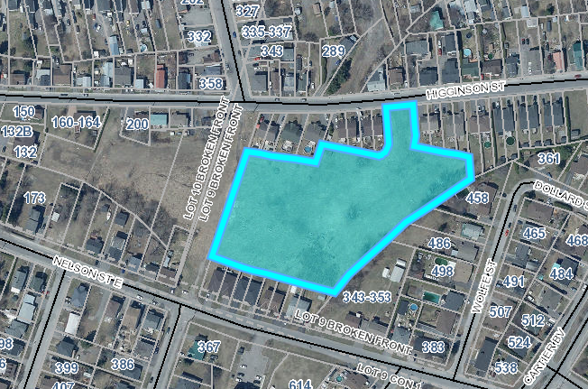

Daté à la Ville de Hawkesbury

Ce 23e jour d’octobre 2024

Annie Rochefort, Greffière adjointe

[infogreffe@hawkesbury.ca](mailto:infogreffe@hawkesbury.ca)

[www.hawkesbury.ca](http://www.hawkesbury.ca)

Terrains visés par la demande.

Si le format de ce document est inadéquat, veuillez communiquer avec le Service du Greffe à [infogreffe@hawkesbury.ca](mailto:infogreffe@hawkesbury.ca), la municipalité fournira, dans la mesure du possible, l’assistance requise.